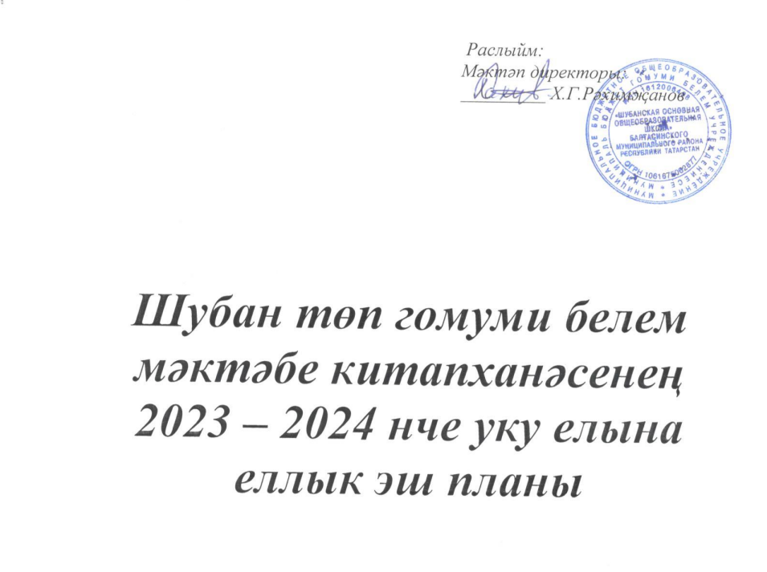

Шубан топ гомуми белем мэктэбе китапханэсенен 2023-2024 нче уку елына еллык эш планы
Китапханэнен топ бурычлары:
Китапханэ узенен эшендэ укыту- тэрбия процессында якыннан торып булышлык курсэтуне , белем дэрэжэсен устерудэ ярдэм итуне, укучылар белэн эшлэунен торле форма хэм ысулларын камиллэштеруне;
информацион- библиографик эшне яхшыртуны, авыл китапханэсе белэн эшне бэйлэп алып баруны, китап кургэзмэсе эшлэрен активлаштыруны, укучылар белэн индивидуаль эшлэуне бурыч итеп куя.
Китапханэнен бурычлары:
- Укытучыларны, укучыларны, эти-энилэрне укыту-тэрбия барышында уз белемнэрен арттыруга кирэкле материал белэн ел дэвамында тээмин итугэ ирешу.
- 2023-2024 нче уку елында мэктэп укучыларынын тулысынча китапханэгэ йорулэренэ ирешу.
- Укучыларнын мэктэп китапханэсенэ ел дэвамында 15 тапкыр килулэренэ хэм уртача 30-35 китап укуларына ирешу.
- Укучыларда китап уку культурасы тэрбиялэу.
- Укучыларда китапханэ китапларына сак караш тэрбиялэу.

Китапханэнен топ функциялэре:
- Белем, информация, культура кунекмэлэре биру.
- Китап фондын комплектлаштыру хэм оештыру.
№ п/п | Эшлэнэчэк эшнен эчтэлеге | Уткэру  вакыты | Жаваплы
1. | Китапханэ эшен топ документлар нигезендэ оештыру | Ел дэвамында | китапханэче
2. | 2023-2024 нче уку елы очен укучыларга дэреслеклэр биру. | август | китапханэче
3. | Укучылар санын белу, хэр класска яна формулярлар булдыру. | Август, сентябрь | китапханэче
4. | Уку елы башында хэр баланын китапханэгэ укучы булып язылуына ирешу. | Сентябрь, октябрь | китапханэче
5. | 2024 нче елнын беренче яртыеллыгына газета- журналларга язылу. | ноябрь | китапханэче
6. | Китапханэгэ кайткан хэр яна китапны вакытында учетка алып фондка урнаштыру. | дэвамлы | китапханэче
7. | 2024 нче елнын икенче яртыеллыгына газета- журналларга язылу. | май | китапханэче
8. | Укучыларны китапханэгэ алына торган газета- журналлар, китап-ханэнен эчке кагыйдэлэре, китапны саклау кагыйдэлэре белэн таныштыру. | ел дэвамында | китапханэче
9. | Дэреслеклэр жыйнау. | май, июнь | китапханэче
10. | Таушалган дэреслеклэрне ремонтлау. | май | китапханэче

Белешмэ- библиографик хэм информацион хезмэт курсэту
1. | Хэр яна кайткан методик эдэбиятнын исемлеген элеп, укытучыларны таныштырып бару. | дэвамлы | китапханэче
2. | Китапханэгэ кайткан матур эдэбият белэн укучыларны даими таныштырып бару. | дэвамлы | китапханэче
3. | “ Яна китап- яна дус” яна кайткан китаплардан китап кургэзмэсе. | дэвамлы | китапханэче
4. | Информацион библиографик культура тэрбиялэу: китапханэ белэн 1 нче сыйныф укучыларын таныштыру. Библиографик дэреслэр уткэру. | дэвамлы | китапханэче

Уку белэн житэкчелек иту
1. | Укучыларнын класстан тыш уку очен тэкъдим ителэ торган китапларны укуларына ирешу. | ел дэвамында | китапханэче
2. | Тел-эдэбият, фэн укытучылары белэн системалы элемтэдэ тору. | дэвамлы | китапханэче
3. | Укучыларнын китап укуларына юнэлеш биру, аларнын нэрсэ белэн кызыксынуларын ойрэну. | дэвамлы | китапханэче
4. | Формуляр аша ин куп китап укучыны билгелэу. | чирек саен | китапханэче
5. | “ Ин куп китап укучы класс”, “Ин куп китап укучы” исеме астында смотр конкурсны дэвам иту. | чирек саен | китапханэче
6. | “ Укы, чагыштыр, нэтижэ яса” бюллетене аша конкурснын барышын таныштырып бару. | чирек саен | китапханэче
7. | Авыл китапханэсе белэн бэйлэнештэ тору | чирек саен | китапханэче
8. | Хэр класста укуга анализ ясап, укучыларны таныштыру. | чирек саен | китапханэче

Китап пропагандалау
1. | Фэн атналыкларында шул фэнгэ багышланган китаплардан китап кургэзмэлэре оештыру. | дэвамлы | китапханэче
2. | Яна кайткан китаплардан китап кургэзмэлэре. | дэвамлы | китапханэче
3. | Язучыларнын, шагыйрьлэрнен туган коннэренэ багышлап китап кургэзмэлэре оештыру. | дэвамлы | китапханэче
4. | “Таныш бул, яна дэреслек!” | дэвамлы | китапханэче
5. | Районыбыздагы авыллар тарихы – китап кургэзмэсе. | дэвамлы | китапханэче

Экологик тэрбия.
1. | Табигатьне саклауга карата чыккан материалларны жыйнап бару, укутучыларга хэм укучыларга тэкъдим иту. | ел дэвамында | китапханэче
2. | “Наркомания хэм спид” китаплар кургэзмэсе. | октябрь, март | китапханэче
3. | Наркотикларга, сэламэтлеккэ багышланып чыккан материалларны жыйнау хэм беседалар очен класс житэкчелэренэ тэкъдим иту. | дэвамлы | китапханэче
4. | “Кошлар – безнен дуслар” – китап кургэзмэсе. | апрель | китапханэче
Патриотик тэрбия
1. | “Кайгы жиле ишек какмасын”  (Экстремизмга, терроризмга багышланган энгэмэ, 5-9 класслар очен) | сентябрь | китапханэче
2. | 15 октябрь – Хэтер коне (Казан ханлыгын алу) Китап кургэзмэсе. | октябрь | китапханэче
